Лето БЕЗопасности 2017
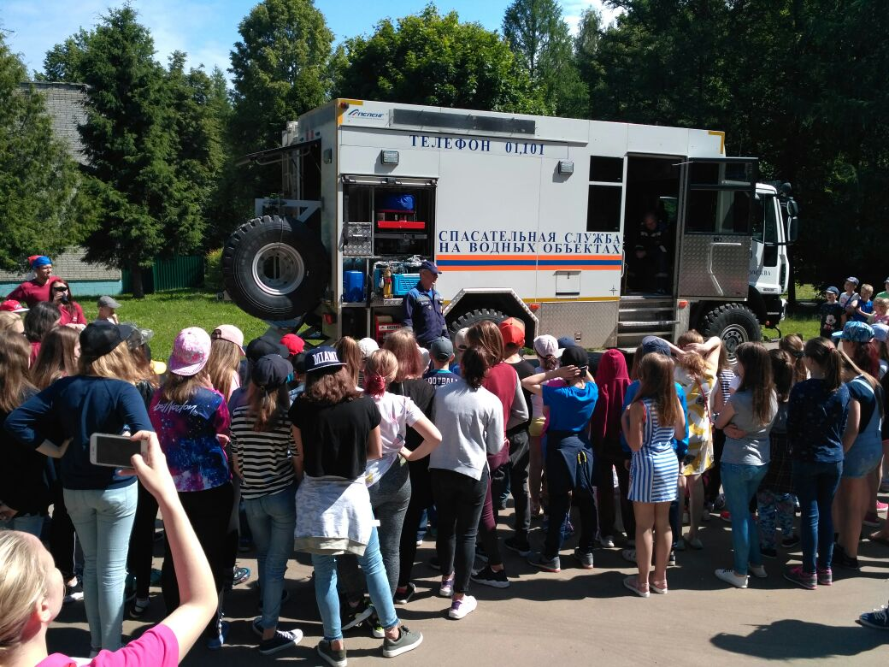
В период летних каникул в детских оздоровительных лагерях ТиНАО пожарные и спасатели регулярно проводят профилактические занятия с детской аудиторией. Регулярно в детских оздоровительных лагерях проходят «Дни безопасности», викторины и занятия, благодаря которым ребята лучше усваивают правила пожарной безопасности, что позволяет снизить риск возникновения происшествия по причине детской шалости.
На минувшей неделе спасатели ПСС «Троицкая» совместно с сотрудниками Управления по ТиНАО Департамента ГОЧС и пожарной безопасности, коллегами второго отдела надзорной деятельности и профилактической работы провели масштабное мероприятие в детском оздоровительном лагере «Горки» деревни Каменка поселения Роговское, для отдыхающих детей и обслуживающего персонала.
В ходе данного профилактического мероприятия сначала прошла учебная эвакуация подростков и персонала из корпусов лагеря. Далее организаторы мероприятия представили ребятам несколько интерактивных обучающих площадок. Особый акцент был сделан на повторении правил безопасности на воде в летний период.
Спасатели показали, как можно спасти тонущего человека, какое спасательное оборудование применяется при спасении, рассказали ребятам, какие бывают спасательные средства. Конец Александрова, спасательный круг и, конечно, спасательный жилет — теперь ребята при необходимости смогут применить каждое из них. Кроме того, спасатели рассказали детям и о том, из-за чего чаще всего тонут люди. Спасатели повторили правила поведения на водных объектах и оказания первой помощи утопающему.
«На территории ТиНАО г. Москвы находятся шесть детских оздоровительных лагерей. В каждом из них в течение всего летнего периода для отдыхающих пожарные и спасатели традиционно проведут подобные акции. Такие занятия помогут сформировать с малых лет базовые навыки по основам безопасного поведения на водных объектах, а также смогут уберечь детей от несчастных случаев в быту на природе и в лесу», отмечают организаторы мероприятия.

Управление по ТиНАО Департамента ГОЧСиПБ г. Москвы

